Il suffit de dire lesquels de ces graphiques représentent des fonctions

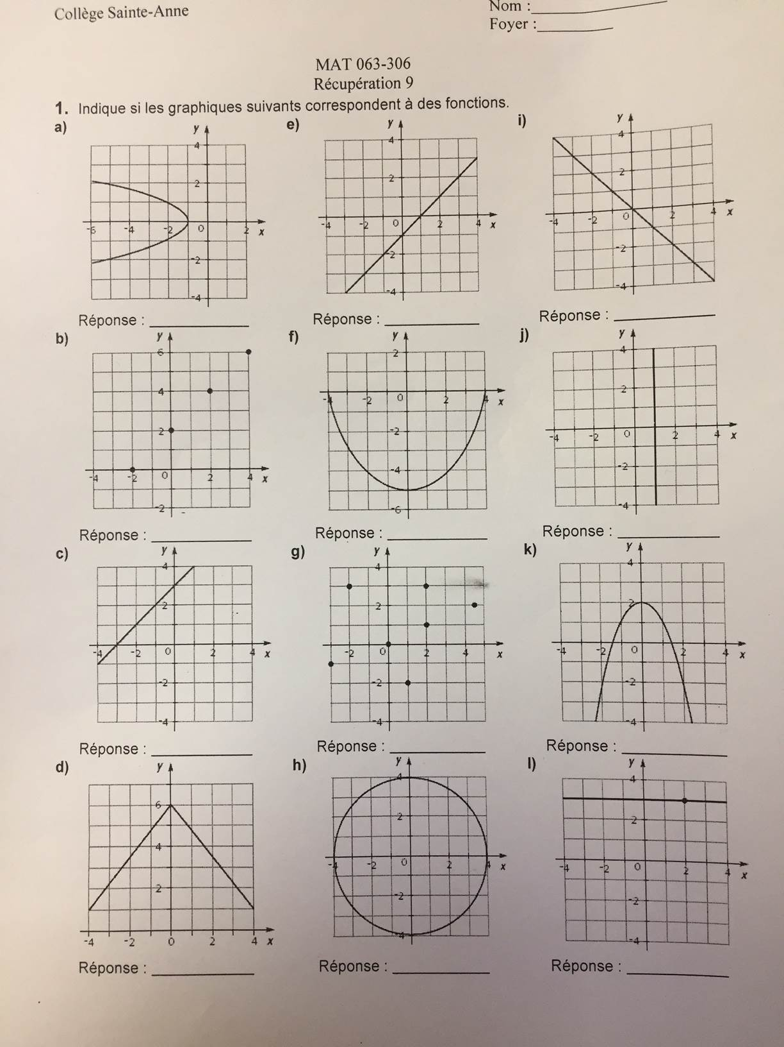

Rappel :

Nous avons une fonction lorsque pour toutes les valeurs de , il y a au plus UNE valeur de .

Les graphiques a), j), g) et h) ne sont pas des fonctions.

